№ з/п | Назва та приклад зображення | Технічні характеристики
1 | Шафа відкрита з полицями  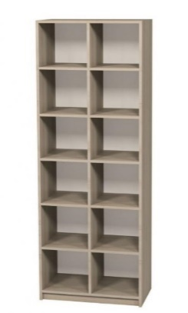 | Найменування: Шафа корпусна відкрита з полицями для навчальних закладів  Габаритні розміри Виріб повинен мати габаритні розміри 702 × 405 × 2115 мм.  Конструктивні особливості Шафа повинна мати 6 відкритих полиць, при цьому окремі полиці повинні мати можливість регулювання по висоті. Корпус виробу повинен бути виготовлений із ламінованої деревинно-стружкової плити (ЛДСП) товщиною 18 мм. Усі крайки мають бути облицьовані стрічкою ПВХ товщиною 0,5 мм. Задня стінка повинна бути виготовлена з односторонньо ламінованої ХДФ білого кольору, товщиною 2,5 мм. Шафа повинна встановлюватися на металеві регульовані опори з діапазоном регулювання по висоті 0–30 мм для точного встановлення на нерівній підлозі.  Матеріали  Корпус: ЛДСП 18 мм  Задня стінка: ХДФ 2,5 мм, одностороння  Крайки: ПВХ 0,5 мм  Опори: металеві, регульовані  Палітра кольорів ДСП-покриття повинно бути доступне в таких кольорах: бук артізан перламутровий  Вимоги до якості Шафа повинна бути рівною, жорстко з’єднаною та стійкою до щоденного використання. Поверхні повинні бути без механічних пошкоджень, сколів, здуттів або подряпин. Крайки мають бути щільно наклеєні по периметру та без відшарувань. Полиці повинні мати можливість точного встановлення й витримувати навантаження відповідно до умов експлуатації. Регульовані опори повинні забезпечувати стабільність конструкції навіть на нерівних поверхнях.  Виріб повинен відповідати технічному регламенту безпечності дитячих меблів, чинним ДСТУ та санітарно-гігієнічним нормам. Замовник вимагає надання копії Висновку державної санітарно-епідеміологічної експертизи або сертифіката відповідності.

.

